Wykład III

Zadanie 1.
Oblicz granice: a) 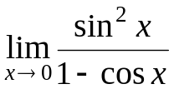, b) 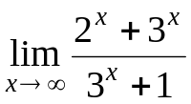
Zadanie 2.
Zbadaj czy istnieją podane granice: a) 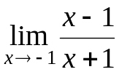, b) 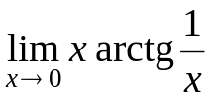

Zadanie 3.
Korzystając z twierdzenia o trzech funkcjach wyznacz następujące granice:
a) 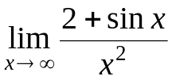, b) 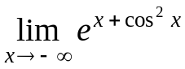

Zadanie 4.
Określ zbiory punktów ciągłości podanych funkcji:
a) 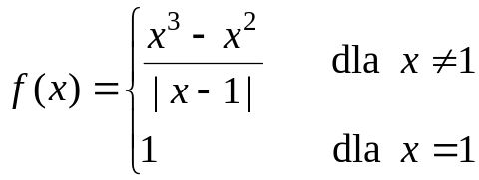, b) 